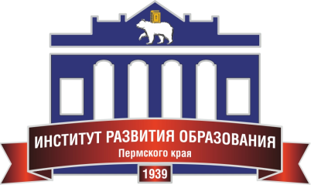 | Государственное автономное учреждение дополнительного профессионального образования  «Институт развития образования Пермского края»
ПРОГРАММА СЕМИНАРА-СОВЕЩАНИЯ
Дата проведения: 26 февраля 2020 года
Место проведения: ГАУ ДПО «ИРО ПК»
(г. Пермь, ул. Екатерининская, 210, ауд. 19)
Время проведения: с 11-00 до 13-00
Участники: руководители муниципальных методических служб Пермского края, специалисты муниципальных органов управления образованием.
Время | Содержание
10:30-11:00 | Регистрация участников
11:00-11:30 | О проведении регионального этапа Всероссийского конкурса «Учитель года – 2020».  Фаязова Альфия Фаритовна, к.п.н., заместитель директора ИРО ПК.
11:30-11:50 | Об оценке компетенций работников общеобразовательных организаций в 2019 году.  Коротаева Татьяна Викторовна, начальник отдела профессионального развития педагогов ИРО ПК
11:50-12:50 | О научно-методическом обеспечении непрерывного профессионального роста работников образования Пермского края в 2020 году.  Фаязова Альфия Фаритовна, к.п.н., заместитель директора ИРО ПК.  Клейман Илья Самуилович, к.п.н., ведущий научный сотрудник отдела профессионального развития педагогов ИРО ПК.
О работе на портале «Сообщество педагогов Пермского края» в 2020 году.
Коротаева Татьяна Викторовна, начальник отдела профессионального развития педагогов ИРО ПК
О реализации краевой модели поддержки и сопровождения учителей в возрасте до 35 лет в первые три года работы в 2020 году.
Дремина Инга Анатольевна, научный сотрудник отдела воспитания и социализации ИРО ПК
Монзина Наталья Вячеславовна, главный специалист по информационной работе, молодёжной политике и связям с общественностью Пермского крайсовпрофа
12:50-  13:20 | Групповые и индивидуальные консультации.

